# 算法的Java实现

## 桶排序

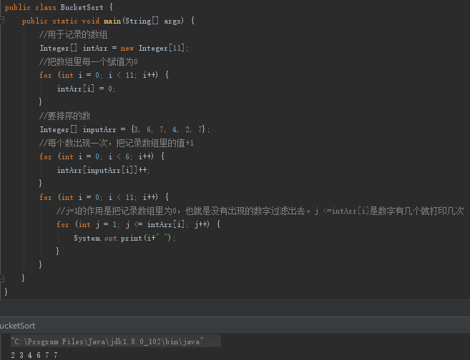

桶排序有个问题，空间消耗太大。假设我们有1亿个数字范围，那么代码里的intArr数组也得搞1亿+1个位置，哪怕我们只排序5个数字。

## 冒泡排序

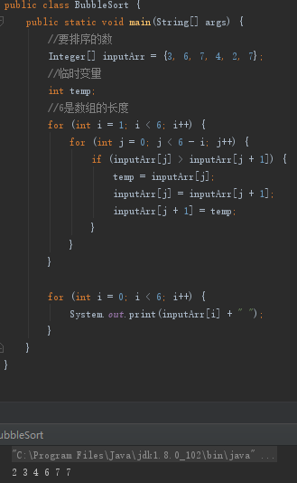

相比桶排序，对空间要求不高，但是因为排序的时候使用双重嵌套，耗时就比较长了，数组长度的**平方**！

## 快速排序

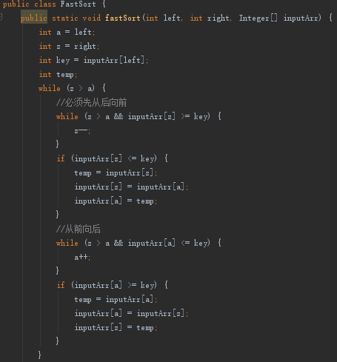

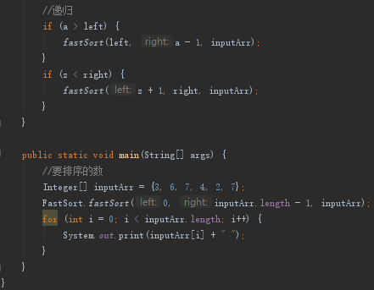

一定要先从后向前排。